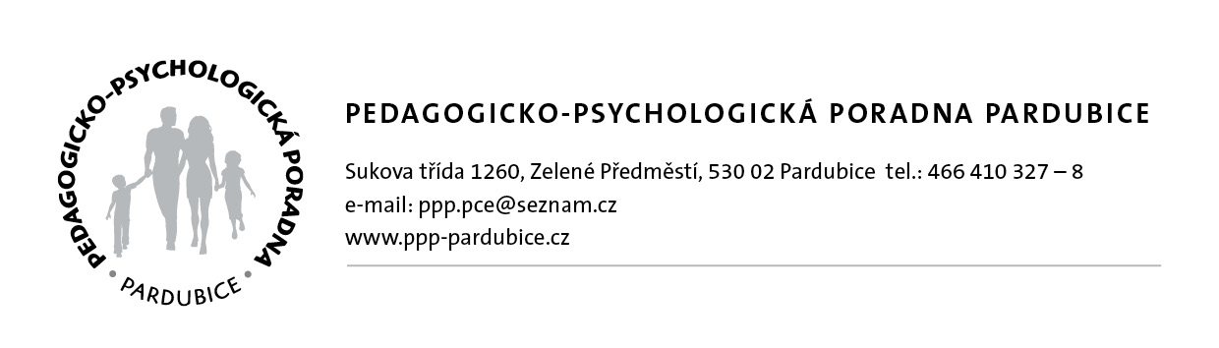
IČO:48160806 V Pardubicích dne 5.11.2019

Hogrefe – Testcentrum, s.r.o.
Antala Staška 78
140 00 Praha 4

IČO:26159392 DIČ:CZ26159392
OBJEDNÁVKA č. 13/2019
Objednáváme u Vás testy:
2 ks Coners 3 Kč 4 250,-
2 ks Inteligenční a vývojová škála pro předškolní děti Kč 21 500,-
2 ks MABC-2 Test motoriky pro děti Kč 22 600,-
Celková cena Kč 96 700,-.

Vyřizuje: PhDr.Andrea Šmejdová Razítko a podpis:

